Vaje za krepitev hrbtnih mišic

Vaja 1: Mačka; 8 ponovitev vsak položaj

Vaja 2: V položaju mizica dvigujemo izmenično nasprotno roko in nogo; 10 ponovitev na vsako stran.
- hrbtenica je ravna
- ledvenega dela ne krivimo
- vrat v podaljšku hrbtenice (gledamo dol)

Vaja 3: Pogled za roko v položaju plank: 10 ponovitev na vsako stran
- hrbtenica in ledveni del sta poravnana (ne krivimo)
- rotacijo izvedemo, da poravnamo roko in trup
Vaja 4: V ležečem položaju dvigujemo izmenično nasprotno roko in nogo; 15 ponovitev na vsako stran
- telo je v stiku s podlago
- vrat v podaljšku hrbtenice (gledamo dol)
- dvig nasprotne roke in noge istočasno

Vaja 5: Priteg rok na tleh; 15 ponovitev
- hrbtenica je ravna
- vrat je v podaljšku hrbtenice (gledamo dol)
- komolce pokrčimo in s tem aktiviramo stisk lopatic
- roke stegnemo pred seboj in jih ne položimo na tla

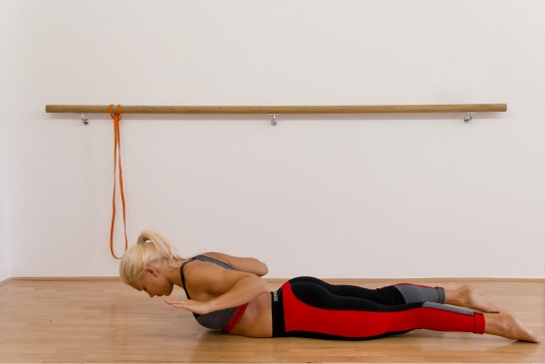

Vaje je zaželjeno delati vsaj 4 krat tedensko.
Lahko jih delamo tudi v seriji: 6 vaj, 3x ponovimo.

VIR: https://legionargym.si/blog-vaje-za-krepitev-hrbtnih-misic/ - Carmen Kralj

